«Режим дня в выходные дни»
Уважаемые родители, большое значение для здоровья и физического развития детей имеет режим дня не только в дошкольном учреждении, но и дома в выходные дни. Постоянное время для еды, сна, прогулок, игр и занятий очень важно для дошкольника.
Режим дня — это система распределения периодов сна и бодрствования, приемов пищи, гигиенических и оздоровительных процедур, занятий и самостоятельной деятельности детей.
Бодрое, жизнерадостное и в то же время уравновешенное настроение детей в большой мере зависит от выполнения режима. Запаздывание еды, сна, прогулок отрицательно сказывается на нервной системе детей: они становятся вялыми или, наоборот, возбужденными, начинают капризничать, теряют аппетит, плохо засыпают и спят беспокойно.
В детском саду все подчинено заранее установленному распорядку. И это несомненный плюс. Ведь такая системность приучает ребёнка к аккуратности, точности, порядку. Правильный прием пищи в одно и то же время способствует росту здорового организма.
Поведение ребенка в детском саду, его настроение, работоспособность находятся в прямой зависимости от того, как организованы его деятельность и сон в семье в обычные, а также в выходные дни.
Выходные дни дети проводят дома, как правило, с существенными отклонениями и даже нарушениями привычного режима детского сада. Не случайно функциональный уровень дошкольников в понедельник бывает хуже, чем во второй и третий день недели. Необходима серьезная работа родителей по упорядочению домашнего режима и приведению его в соответствие с установленным в детском саду.
Уважаемые родители, помните, что правильное физическое воспитание в сочетании с отвечающим гигиеническим требованиям режимом дня, достаточной продолжительностью сна и разумным питанием является залогом нормального роста и развития ребенка.
У детей, воспитывающихся в детском саду, день подчинен строгому распорядку с предусмотренными прогулками и подвижными играми на свежем воздухе, занятиями, питанием, сном и т. д.
Вам, родителям, остается следить лишь за тем, чтобы дома, в выходные дни, режим не отличался от установленного в детском саду и ставшего для ребенка привычным. Если сын или дочь воспитываются дома, также надо выработать строгий режим и следить за его неуклонным выполнением.

Дети должны в одно и то же время ложиться спать и вставать, ходить гулять – это важно для нормального, гармоничного развития вашего ребёнка.
Если ваш ребёнок не ходит в детский садик и остается дома, то вариаций дня может быть множество. Так или иначе, график дня ребенка делится на две части: «до обеда» и «после обеда». В дообеденное время ребенку полезно поиграть в активные развивающие игры, а после обеда мы рекомендуем вам почитать книги, посмотреть мультфильмы или детские передачи. Вечернее время лучше всего отвести для общения ребёнка с родителями: в этом возрасте потребность ребёнка в общении с мамой и папой очень велика. Истории, не всегда правдивые, но поучительные, заинтересуют вашего ребенка и, при помощи ярких образов, которые так впечатляют детей, отложатся на всю жизнь как правила и стереотипы поведения в тех или иных жизненных ситуациях.
Мы предлагаем вашему вниманию примерный режим дня дома:
- Пробуждение, утренняя зарядка,
водные процедуры, умывание 7.00-8.00
2. Завтрак 8.00-9.10
3. Игры и занятия дома 9.10 -10.00
4. Прогулка и игры на свежем воздухе 10.00-12.30
5. Обед 12.30-13.20
6. Дневной сон 13.20-15.30
7. Свободное время для спокойных игр
и приготовления к полднику 15.30 -16.00
8. Полдник 16.00-16.30
9. Прогулка и игры на свежем воздухе 16.30-18.30
10. Ужин 18.30-19.00
11. Свободное время, спокойные игры 19.00 -21.00
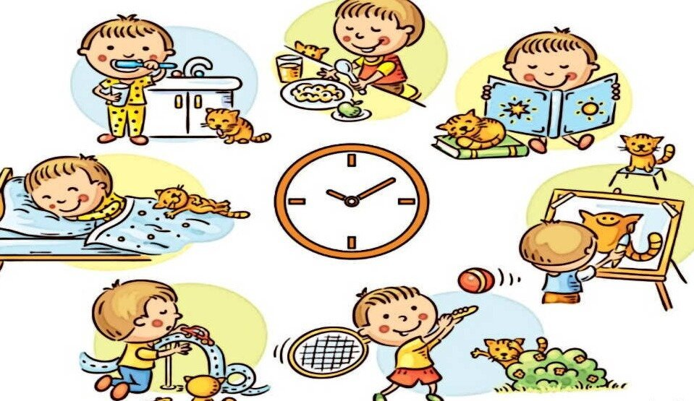
12. Ночной сон 21.00-7.00

